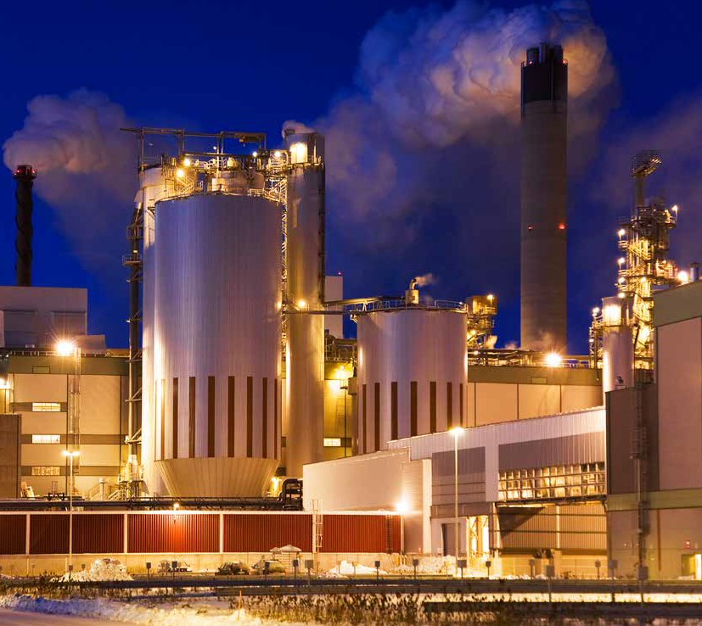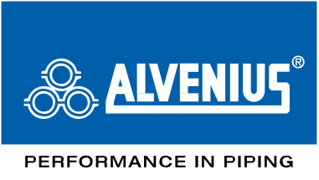DE

Ocelové potrubní systémy pro průmyslové použití rychle montované - ekonomické
- maximální životnost

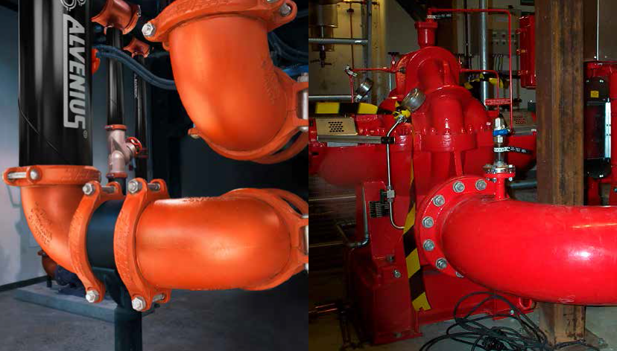

2

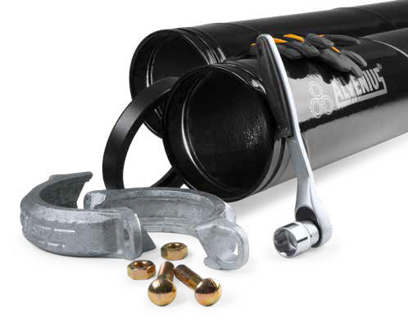Počítejte s Alvenius!

Na potrubní systémy pro použití v průmyslovém sektoru jsou kladeny vysoké nároky. Výroba má běžet bez přerušení, přerušení provozu musí být plánovatelná, nové instalace a změny výrobního prostředí mají probíhat rychle. Pro tato prostředí jsou systémy Alvenius FlowMax® ideálním řešením. Extrémně rychlá montáž/istalace, maximální spolehlivost, dlouhá životnost a suverénní ekonomičnost jsou hlavními znaky potrubí FlowMax®.

Kompletní systém ocelových trubek FloMax® společnosti Alvenius je v náročných výrobních prostředích nepřekonatelný. Jelikož byly potrubní systémy vyvinuty pro přísné požadavky námořnického prostředí – s vysokou odolností vůči korozi a agresivním prostředkům – hodí se ideálně pro automobilové závody, papírenské závody, procesní průmysl, rafinérie, chemické závody a přístavní zařízení.
Trubky FlowMax® nabízejí tolik výhod, že se vyrovnají trubkám z ušlechtilé oceli.

Jednoduché procesy s pomocí Alvenius
Výrobní závod je komplexní svět. Vy znáte Váš požadavek na různé potrubní systémy a my se specializujeme na to tyto systémy optimálně a efektivně konfigurovat.
Tuto kompetenci Vám dáváme k dispozici. Toto probíhá dialogem s Vámi nebo pomocí nástrojů, se kterými můžete sami pracovat, jako například 3D modely pro konstrukci a interpretaci, které si můžete stáhnout.
Výpočet průtoku, obložení, technická podpora a mnoho dalšího: máme k dispozici kompetenci, kterou potřebujete.

Rychle namontované, cenově výhodné, extrémně dlouhověké a odolné
Trubky FlowMax® nabízejí mnoho výhod: nízkou hmotnost, jednoduchou manipulaci, rychlou montáž, bezúdržbový provoz. Stejně jako povrchovou úpravu, která je energeticky úsporná a odolná proti korozi a minimalizuje usazeny uvnitř trubky.
Systém FlowMax®, který je chráněn před korozí, zahrnuje všechny komponenty, které jsou potřebné pro kompletní instalaci: trubky různých délek, rychlospojky, oblouky, T-kusy, různé adaptéry, ventily a mnoho dalšího.

3

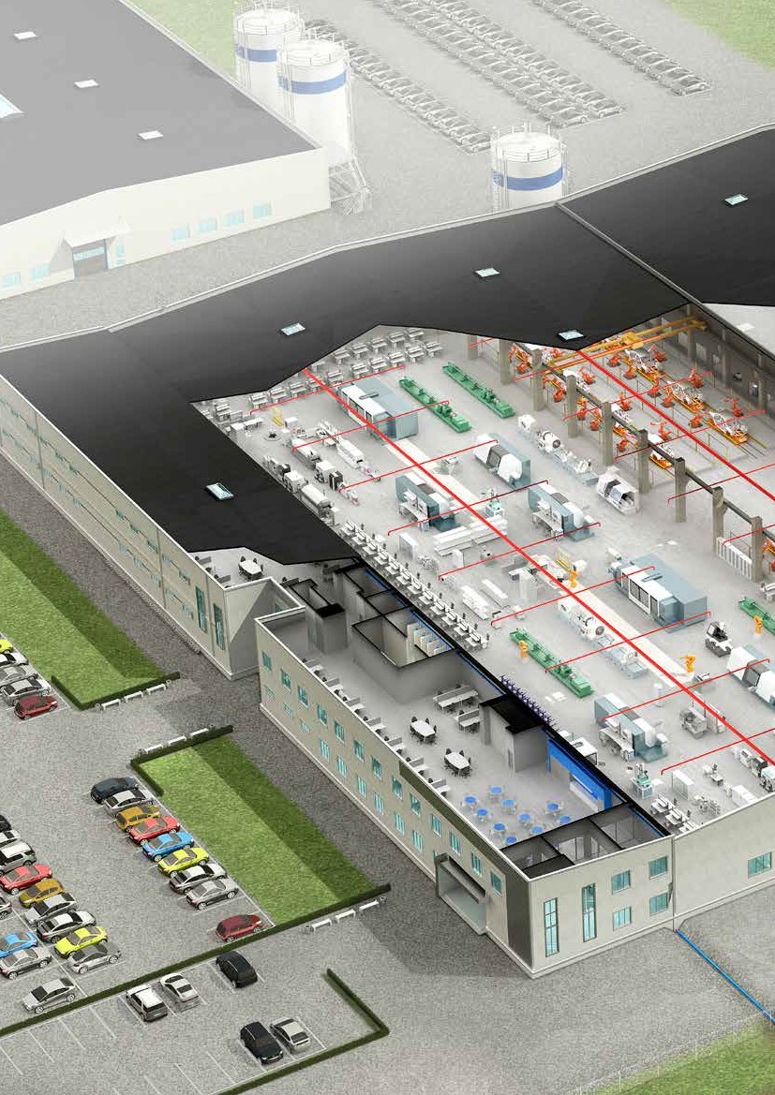Využití FlowMax® v průmyslu
In jedem Industriebetrieb gibt es eine Vielzahl von Rohren für den
Transport různých médií
Každé použití má své zvláštní požadavky a výzvy, ale také možnosti – za předpokladu, že jsou zvolena optimální řešení trubek.

Alvenius je Váš kompetentní partner při stanovení a poskytnutí správného řešení pro Váš požadavek a přispívá tak k nízkým celkovým nákladům.

Systém odpadních vod
Potrubní systémy Alvenius FlowMax® se skvěle hodí pro průmyslové odpadní vody. Hladká povrchová úprava vnitřku zajišťuje nízké tlakové ztráty a minimalizuje usazeniny.

Procesní voda
Potrubní systémy FlowMax® byly vyvinuty pro náročné požadavky a ideálně se hodí pro procesní vodu většiny výrobních závodů.
CorroFlo® odpovídá C5-M – tzn. Velmi vysoká odolnost proti korozi (měřeno v extrémních námořních prostředích s vysokým obsahem soli).

Chladicí voda
V chladicích systémech se Alvenius FlowMax® často používá pro minimalizace usazenin, uvolněných látek, koroze a mikrobiálního růstu – faktory, které hrají v průmyslovém využití důležitou roli.

Tlakový vzduch
Vysoká kvalita tlakového vzduchu klade vysoké nároky na potrubní systém. Systém Alvenius FlowMax® umožňuje rychlou instalaci bez netěsností a velký vnitřní průměr zaručuje, že je možné udržovat tlak i přes velké vzdálenosti.

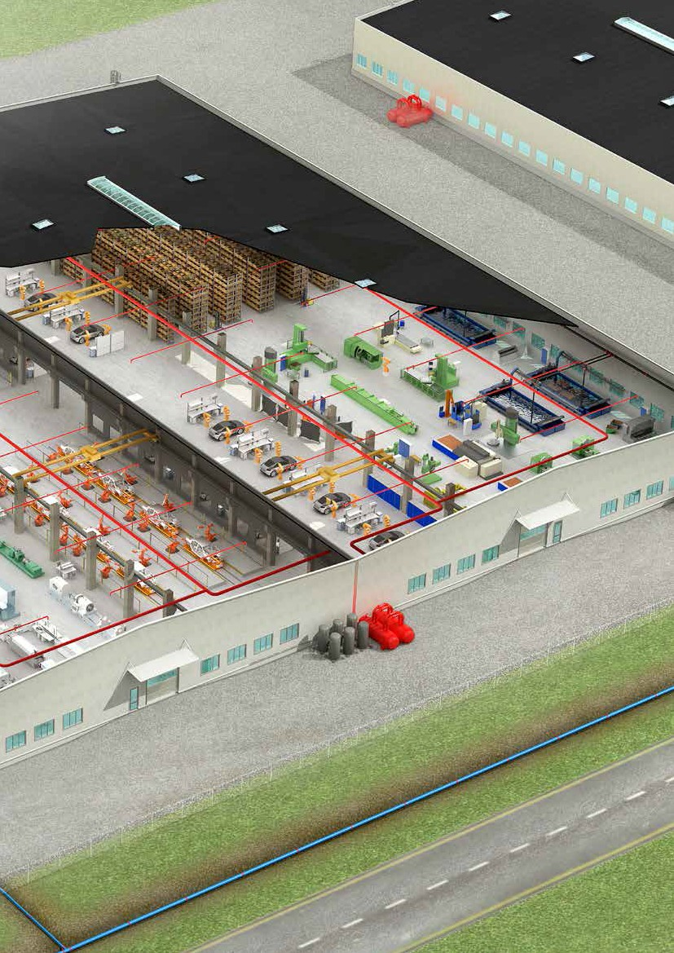

Pitná voda
Trubky potažené CorroFlo® se ideální hodí pro pitnou vodu, neboť tato povrchová úprava splňuje všechny hygienické požadavky, je schválená pro transport pitné vody a tekutin a efektivně zamezuje usazeninám a povlakům.

Odklízení sněhu
Systémy Alvenius pro odklízení sněhu jsou inovativní řešení pro ekonomické odklízení sněhu z velkých střešních ploch.
Řešení od společnosti Alvenius snižují celkové náklady na odklízení sněhu a podstatně přispívají k zajištění bezpečného pracovního prostředína střeše.

Požární ochrana
Alvenius dodává trubky jak pro hasicí vodu, tak pro sprinklerový systém.
Náš systém ocelových trubek zajišťuje maximální bezpečnost, spolehlivost a funkčnost zařízení na požární ochranu budov.

Speciální využití
Speciální využití jsou pro Alvenius standardem. Co nenajdete v našem běžném sortimentu, můžeme přesně podle Vašich požadavků vyladit.

5

RocShield®

CorroFlo®

Hochfester Stahl

CorroFlo®

Povrchová úprava pro delší životnost a nižší náklady
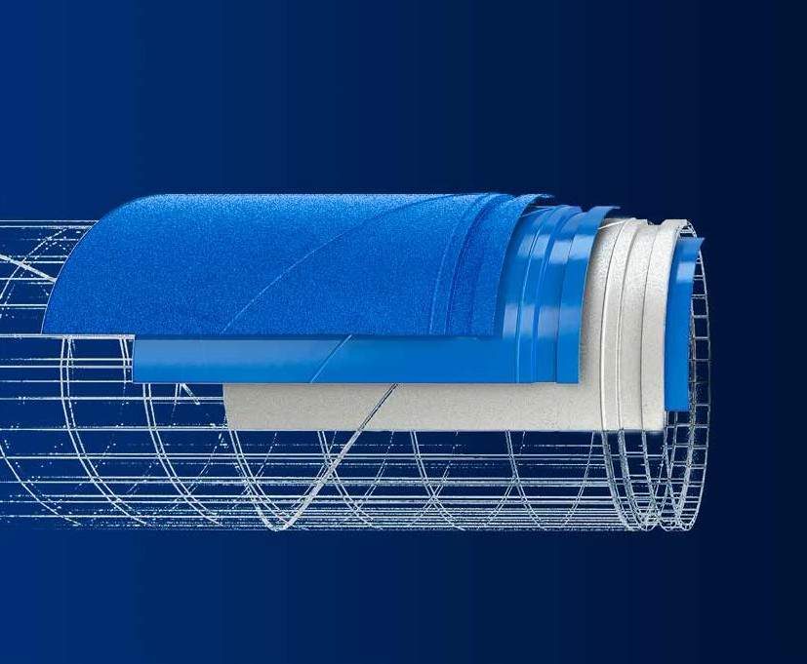
Efektivní povrchová úprava podstatně zlepšuje účinnost potrubního systému. To platí především pro korozní a agresivní podmínky prostředí. Nebo pokud je třeba dosáhnout co možná nejnižší spotřebu energie a tím nízké provozní náklady.

Alvenius FlowMax® je opatřeno přesně takovou ochrannou vrstvou, kterou potřebujete pro zajištění maximální životnosti a co možná nejnižších nákladů na životní cyklus.

Jelikož se potrubní systémy Alvenius hodí pro četná průmyslová využití, spočívá rozhodující výhoda v tom, že můžete objednat Váš systém nebo Vaše systémy se správnou povrchovou úpravou. Každá z nich má specifické výhody a je přizpůsobená okolním podmínkám, kterým se vystaven potrubní systém.

Maximální ochrana proti otěru, korozi s dlouhodobým účinkem nebo schváleno pro pitnou vodu? Žádný problém – naneseme přesně tu ochrannou vrstvu, která je vyžadována.

Jakou povrchovou úpravu potřebujete?

Potrubní systéme Alvenius je možné dodávat bez povrchové úpravy, ale s jednou z našich tří povrchových úprav jsou mnohem větším přínosem.

CorroFlo®
Nízký průtokový odpor = velice nízké provozní náklady CorroFlo® je povlak z termoplastu s celou řadou jedinečných výhod.
- Nízký průtokový odpor díky většímu vnitřnímu průměru a povlaku z CorroFlo®
- Možné použití menším nebo slabších čerpadel díky nižšímu průtočnému odporu
- Možná redukce počtu čerpadel v systému, snížení provozních nákladů
- Velmi dobrá přilnavost – bez rizika prasklin nebo loupání
- Vysoká chemická odolnost vůči kyselým a zásaditým tekutinám
- Ideální pro použití ve venkovním prostředí – odolné vůči UV záření, flexibilní -70 °C
- Provozní teplota ve vzduchu - do +60 °C
- Odpovídá C5-M, tzn. Velmi vysoká odolnost vůči korozi v extrémních námořních prostředích s vysokým obsahem soli
- Elektricky izolační
- Šetrné k životnímu prostředí
- Extrémně nízký průtokový odpor. Třecí odpor potrubí: 0,05 mm
- Síla vrstvy 500 µm
- 800 % Prodloužení při přetržení
- Bez Bisphenolu A. Vhodné pro pitnou vodu

RocShield®
Pro ještě větší životnost a odolnost vůči otěru a v drsném prostředí může být na vrstvu CorroFlo® trubek FlowMax® nanesena ještě vrstva LDPE o síle 500 µm.
Díky RocShield® je povrch silnější a odolnější a poskytuje vyšší odolnost vůči povětrnostním vlivům, chemikáliím a mechanickému otěru. Výhody:
- Jednodušší a bezpečnější manipulace s trubkami, které jsou díky hrubější povrchové struktuře přilnavější
- Velice vysoká odolnost vůči otěru a mechanickému působení, např. při doplňování potrubí, hrubé manipulaci apod.
- Velmi vysoká odolnost proti nárazu

Žárové zinkování
Žárové zinkování se hodí ideálně pro potrubní systémy, u kterých se předpokládá demontáž a následná montáž, neboť poskytuje trubkám velice odolný povrch.

Díky silné vrstvě zinku se „sebeléčebnou“ vlastností při poškození je žárové zinkování odolné vůči povětrnostním vlivům.

7

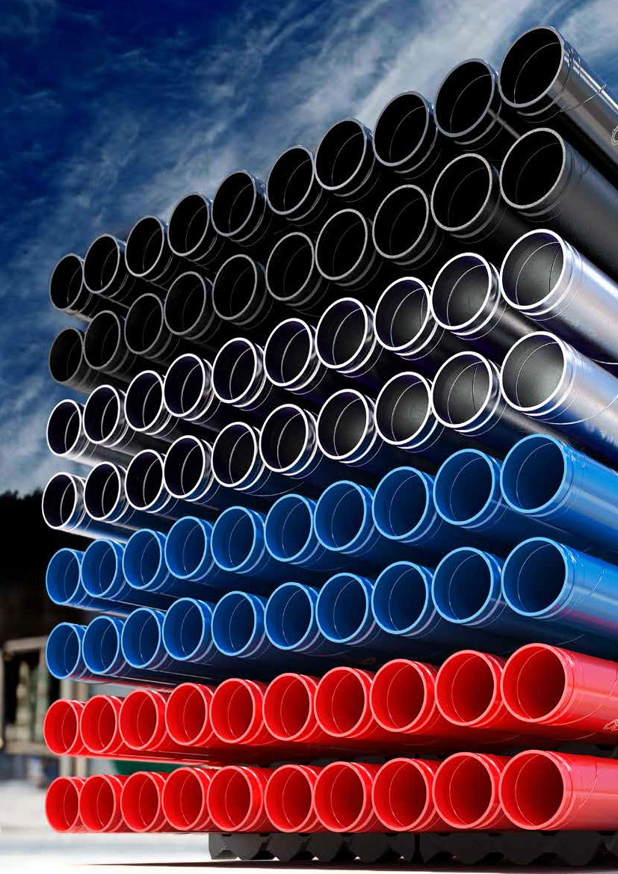

Rychlospojky pro rychlou práci

Jedna z mnoha výhod Alvenius FlowMax® je rychlá a jednoduchá instalace díky systému rychlospojek.

Žádné svařování. Žádné speciální nástroje. Žádné časově náročné školení. Žádná horká práce.

Spojky
Systém FlowMax® zahrnuje velký výběr spojek pro různé průřezy, tlakové třídy, použití a transportovaná média.
  - Rozměry DN 80 - 500
  - Pevné nebo flexibilní spojky tam, kde je třeba počítat s pohybem a teplotními výkyvy.
  - Různé druhy gumových těsnění (např. EPDM, silikon, nitril)
  - Samotěsnící těsnění, které těsní i ve vakuu
  - Zkosení až 4°. Díky tomu je možné pokládat potrubní systém s relativně nízkým počtem oblouků
  - 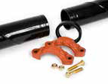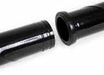Necitlivé vůči vibracím

1.
Rychlospojky snižující náklady
Systémy Alvenius FlowMax® disponují bezkonkurenčně jednoduchým a spolehlivým systémem rychlospojek. Zapomeňte na svařování nebo jiné horké práce, speciální školení a výbavu! Vše, co potřebujete, jsou reverzibilní klíče nebo šroubováky správné velikosti.
Díky studeně tvarovanému drážkovému spoji neexistuje riziko požáru a jsou vyloučeny zplodiny, které vznikají při svařování. Při použití spojkového systému Alvenius budete pracovat rychleji a s nižším rizikem poranění.
Kormě toho umožňuje systém rychlospojek bezproblémové přizpůsobení, například při přestavbách nebo rozšiřování potrubního systému.
.

  - Odolává axiálním pohybům, např. Při vývinu tepla 1. 2.
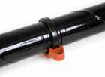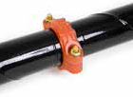díky axiální vůli ve spojce
3. 4.

160

140

120
Minuten je Verbindung

100

80

60

40

20

0

Porovnání rychlospojek

DN 80 DN 100 DN 125 DN 150 DN 200 DN 250
Průřez trubky

svařovaný systém přírubový systém Rychlospojka Alvenius

Diagram znározňuje srovnání montážních časů u svařovaných systémů, přírubových systémů a rychlospojek Alvenius

Kompletní potrubní systém

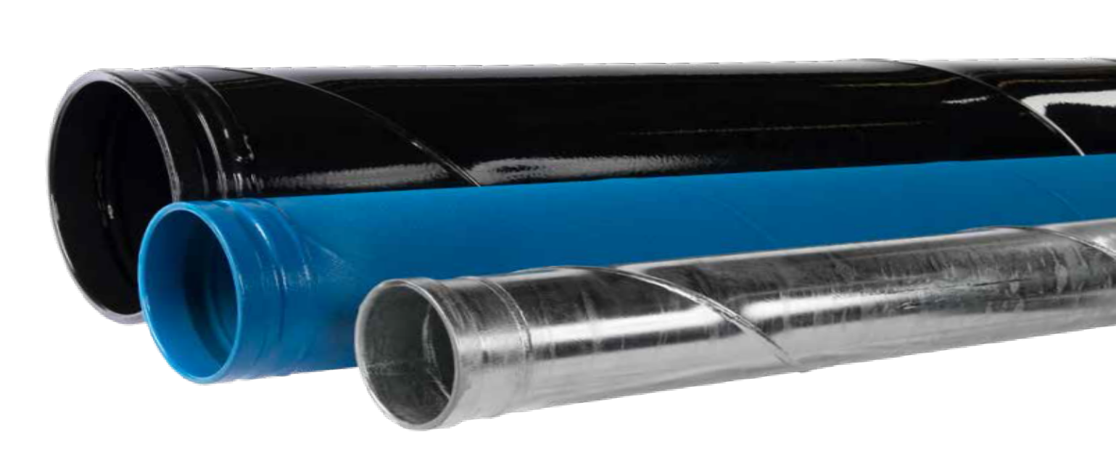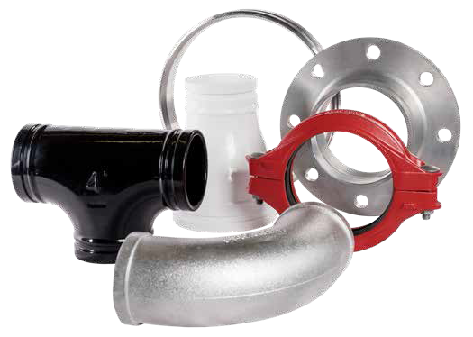
Systémy Alvenius FlowMax® vykazují řadu výhod, bez ohledu na použití, kde je systém používán.

Můžete si být jisti, že dostanete potrubní systémy, které splní Vaše požadavky z hlediska nízkého vlivu na životní prostředí, nízké provozní náklady a dlouhou životnost.

Systémy Alvenius FlowMax® zahrnují všechny komponenty, které potřebujete pro plánování nebo instalaci optimálního systému: trubky, spojky, ventily, oblouky, T-kusy, adaptéry apod.

Následujte odkaz, abyste mohli stáhnout kompletní nabídku produktů a výkresů, kromě jiného ve formátu CAD:
www.alvenius.solidcomponents.com

Velice jednoduchá instalace
Trubky Alvenius FlowMax® se vyrábějí s velmi pevné oceli a jsou přibližně 30 - 50 % lehčí než například trubky, které jsou běžně v prodeji.
Díky tomu je možné s nimi jednoduše manipulovat a nevyžadují žádné těžkou dopravu, často je možné také upustit od drahých jeřábů a bagrů.
Kromě toho je pro transport trubek třeba méně nákladních aut, což je přínosem pro životní prostředí.

Typy našich spojek

K10/K70. Metrický standard.
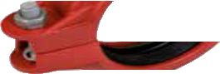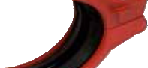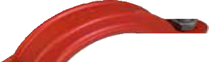Systém rychlospojek pro tlaky do 40 barů, podle průřezu trubky. K10 je flexibilní a lze snadno namontovat.
K70 je vedená spojka pro ještě rychlejší a flexibilnější instalaci – je třeba utáhnout jen jediný kolík.
- K10 - Průřez Ø 48 - 355 mm
- K70 - Průřez Ø 76 - 152 mm
- Samotěsnící těsnění. Funguje za určitých podmínek také ve vakuu.
- Standardní těsnění z pryže EPDM, odolné vůči chemikáliím
- Provozní teplota -35 až +110 °C
- Necitlivý vůči vibracím díky zvukové izolaci
- 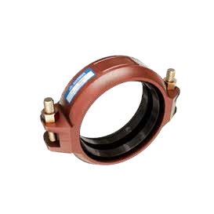 Díky axiální vůli ve spojce pojme axiální pohyby v potrubním
- Zkosení až 4°

Rychlospojka typu Victaulic (ANSI/AWWA C-606)
Systém rychlospojek pro drážkované trubky (konec ve tvaru válce nebo přivařený otočný kroužek) a podle druhu instalace, průřezu trubky a tlakové třídy k dispozici v pevném nebo flexibilním provedení. Spojky jsou vhodné do tlaku o výši od 15 až nad 100 barů.
- Standardní těsnění z pryže EDPM, odolné vůči chemikáliím
- Provozní teplota -35 až +110 °C
- Necitlivý vůči vibracím
- Pojme axiální pohyby v potrubním systému díky axiální vůli ve spojce
- 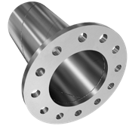Zkosení až 2,5°

Připojovací příruba
Trubky Alvenius mohou být dodávány s přírubami, které jsou navařeny na koncích. Příruby mohou být podle ANSI a DIN a mohou být provedeny v různých tlakových třídách.
- Velice stabilní díky vysoké odolnosti proti nárazu
- Velká odolnost vůči rozdílům tlaku a nárazům, stejně jako vnějším
účinkům

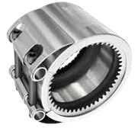Spojky s plochým koncem typu Straub
Spojky s plochým koncem se používají, když nejsou trubky připraveny pro spojky K10 nebo Victaulic.
Spojky s plochým koncem jsou podle druhu instalace, průřezu a tlakové třídy potrubního systému k dispozici v různých provedeních a průřezech.
- Pevnost v tahu
- Zabraňují axiálnímu pohybu
- Mohou být jednoduše povoleny a znovu použity

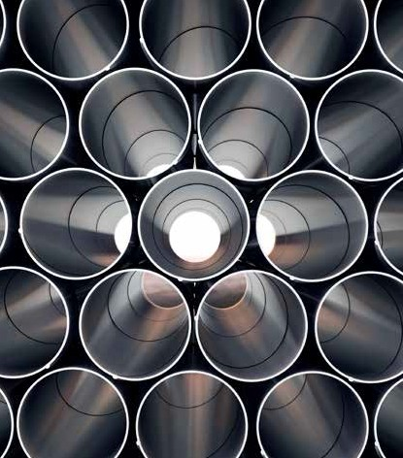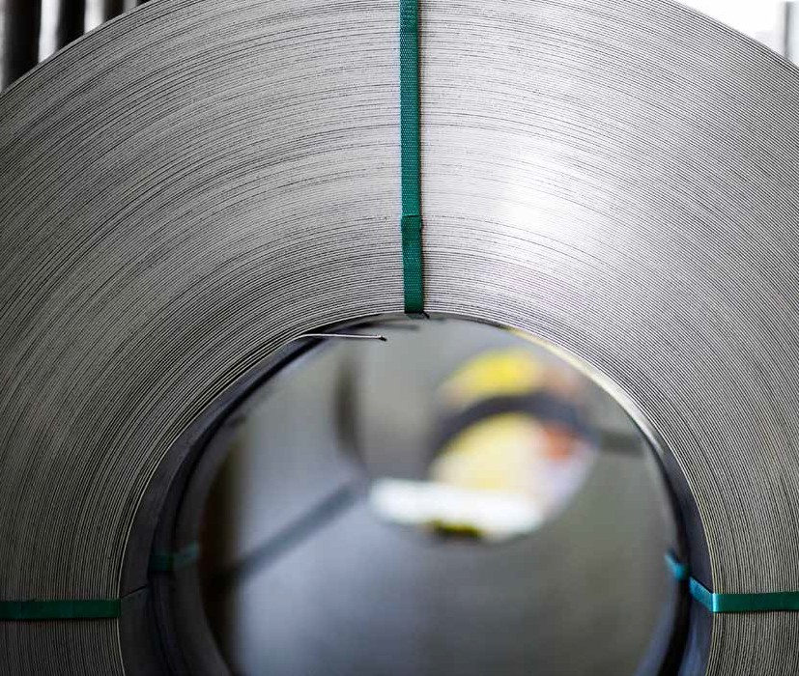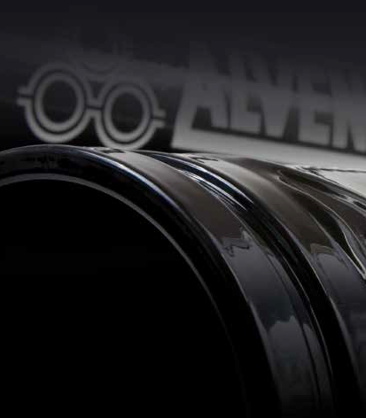

Made in Sweden!

Trubky Alvenius FlowMax® se vyrábějí ze švédské oceli, která je klasifikovaná pro tlakové nádoby (SSAB Domex®), jsou spirálově svařené a vykazují díky kvalitě oceli mnoho jedinečných výhod. Trubky je možné vyrábět se slabými stěnami, ale přesto pevně a spirálové svařování jim propůjčuje stabilitu tvaru.

Trubky FlowMax® vykazují díky své kvalitě oceli mnoho jedinečných výhod. Žádný jiný dodavatel nedokáže nabídnout srovnatelnou kombinaci pevnosti materiálu, velmi hladkého povrchu a slabých stěn.
Společnost Alvenius je samozřejmě certifikovaná podle EN 10217-1 (svařené ocelové trubky namáhané tlakem), ISO 9001 (kvalita), ISO 14001 (životní prostředí) stejně jako prohlášení o shodě pro tlakové zařízení podle DGRL 2014/68/EU.

DGRL
2014/68/EU

Kvalita oceli
SSAB | Mez kluzu, ReH [MPa] | Pevnost v tahu Rm [MPa] | Prodloužení při přetržení [%] | EN 10149-2  ekvivalent
Domex 240 YP | 240 | 360 – 460 | 28 | S235
Docol 260 LA | 260 | 350 – 430 | 16 | N/A
Domex 420 MC | 420 | 490 – 620 | 20 | S420 MC

Dostupné tlakové třídy
Průřez trubky |  |  | Provozní tlak, bar
ISO DN | coul | DO [mm] | 16 | 25 | 40 | 63 | 80
80 3 88,9 x x x x x
100 4 114,3 x x x x x
125 5 139,7 x x x x x
150 6 168,3 x x x x x
200 8 219,1 x x x x x
250 10 273,0 x x x x x
300 12 323,9 x x x x x
400 16 406,4 x x x
500 20 508,0 x x

FlowMax® - vynikající výkon

Výkon trubek Alvenius FlowMax® není dosažen žádnou jinou alternativou a kombinace výhod je činí velice ekonomickými. Díky nízké hmotnosti, vysoké pevnosti, efektivní ochranou proti korozi a velice nízkému průtokovému odporu jsou náklady na životní cyklus velice nízké.

Trubky FlowMax® nabízejí řadu provozních výhod:
  - Můžete zvolit nižší průřez trubky, aniž by byla zhoršena kvalita čerpání
  - Můžete se rozhodnout pro menší a méně čerpadel v systému
  - Můžete při stávajícím průřezu trubek následně zvýšit kapacitu čerpání
  - Investiční i provozní náklady budou nižší

Volba čerpadla pro potrubní systémy se stejným DN

Výška [m]

Systémová křivka Alvenius FlowMax®

systémová křivka
Menší čerpadlo

Křivka čerpadla s Alvenius FlowMax®
Křivka čerpadla

průtok [l/s]

Čerpání na větší vzdálenost se stejným čerpacím tlakem
Předpokladyn: čerpací tlak 5,9 bar. Definovaný konečný tlak 5 bar. Požadavek na průtok 150 l/s. DN 300.

5,9 bar

5,9 bar

5,9 bar
PE, 350 m
DI 257,8 mm.
Rychlost průtokut 2,87 m/s

Litina, 580 m
DI 301,4 mm.
Rychlost průtoku 2,10 m/s

Alvenius FlowMax®, 1000 m
DI 316,9 mm.
Rychlost průtoku 1,90 m/s

0 100 200 300 400 500 600 700 800 900 1 000 m

14

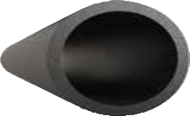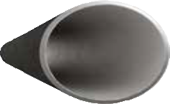Slabší. Stabilnější. Lehčí.
DN 300  Plocha průtoku 52 198 mm2  Ztráta tlaku 2,7 bar |  |  |  | DN 300  Plocha průtoku 71 347 mm2  Ztráta tlaku 1,6 bar
PE100 (SDR 11) |  |  |  | litina
16 |  |  |  | 40
Ø 315,0 |  |  |  | Ø 326,0
Ø 257,8 |  |  |  | Ø 301,4
28,6 |  |  |  | 12,3
25,9 |  |  |  | 65,0
2,87 |  |  |  | 2,10

Průřezy až do DN 500 a tlak vody až do 63 barů
- trubky FlowMax® se hodí ideálně pro průmyslové použití.

Díky slabým stěnám trubek jsou trubky kompaktní a lehké a vnější průměr je mnohem nižší než u srovnatelných typů trubek a materiálů.

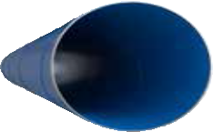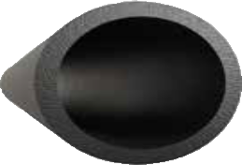Lehké, stabilní a s mnohem nižším průtočným odporem
DN 400
Ztráta tlaku 0,8 bar
PE100 (SDR 11)
16
Ø 400,0
Ø 327,4
36,3
41,7
1,78

Trubky Alvenius FlowMax® jsou slabší, lehčí a stabilnější než trubky z každého jiného materiálu.

Srovnání
Ztráta tlaku při 150 l/s, DN 300
Délka trubky 1000 m ztráta tlaku 0,8 bar
 | Alvenius FlowMax®
PN [bar] | 25
průřez [mm] | Ø 323,9
DI [mm] | Ø 316,9
Síla stěny [mm] | 3,0
váha/m [kg] | 24,7
Rychlost průtoku [m/s] | 1,90

 |  | 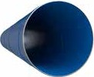
srovnání DN 300
ztráty tlaku při 150 l/s, plocha průtoku 78 874 mm2
délka trubky 1000 m ztráta tlaku 0,8 bar
 | Alvenius FlowMax®
PN [bar] | 25
průřez [mm] | Ø 323,9
DI [mm] | Ø 316,9
Síla stěny [mm] | 3,0
váha/m [kg] | 24,7
Rychlost průtoku [m/s] | 1,90

PUB-DE-0010-1803

Společnost Alvenius byla založena v roce 1951. Odjakživa jsme se specializovali na zásobování globálního trhu kvalitními ocelovými potrubními systémy s rychlospojkami. Dnes se Alvenius zaměřuje segmenty ve výstavbě tunelů a hornictví, průmyslu, požární ochrany a hasící vody, vodních systémů a systémů odpadních vod, tak jako na výrobu sněhu.
Společnost Alvenius je zastoupená v Asii, Africe, na Blízkém východě, v Severní a Jižní Americe, Evropě a samozřejmě na domácím švédském trhu.
Naše mezinárodní orientace poskytuje mnoho výhod. Znamená hlavně, že známe předpoklady a požadavky pro Váš speciální trh – ať už se nachází kdekoliv.

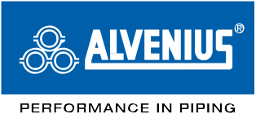

Member of Boxholm Group

AB Alvenius Industrier • Email: info@alvenius.se • alvenius.de

Schweden • Box 550 • SE-631 07 Eskilstuna • Schweden • Telefon: +46 16 16 65 00 • Telefax: +46 16 12 26 34
Deutschland • Sonnental 26 • D 83677 Greiling • Deutschland • Telefon: + 49 8041 8086636

